Déroulement de l’activité

- Configuration du ssh
- Installation et configuration d’apache 2
- Installation et configuration de php5
- Installation Mysql sur serveur Debian
- Test d’apache, php et Mysql avec phpMyadmin
- Importation base de données
- Gestion des droits
- Sauvegarde de la base de données

Schéma Réseau

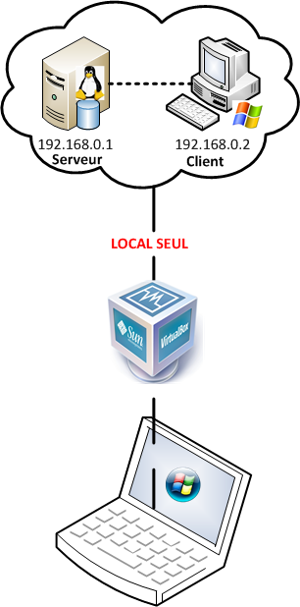

A travers le logiciel de virtualisation VirtualBox nous allons mettre en place un client windows et un serveur de base de données sur Debian dans un même réseau. Cela afin que le client qui sera le poste de la bibliothécaire puisse pouvoir un accès pour communiquer avec la base de données de la bibliothèque.

Configuration du SSH



root [~] > apt-get update
root [~] > apt-get upgrade
root [~] > apt-get dist-upgrade

# aptitude install openssh-server

Installer le client SSH Putty du côté du client XP

Installation et configuration d'Apache 2
Commençons déjà par installer apache2, le serveur web.


root [~] > apt-get install apache2
- Faire ping sur les 2 machines + avec navigateur contacté le serveur web apache.
- ifconfig eth0 192.168.0.1 (changer d'addresse IP)
- /sbin/dhclient eth0 (mettre un client en dhcp)
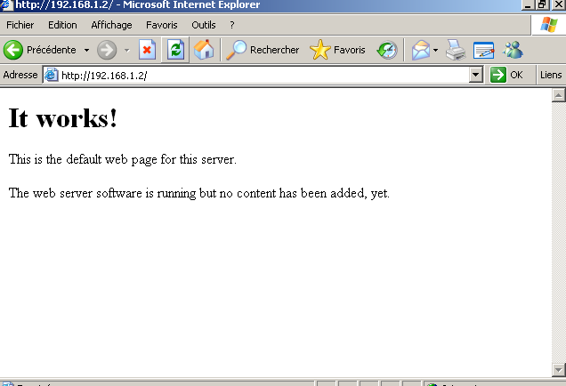

Installation et configuration de PHP 5

root [~] > apt-get install libapache2-mod-php5

Test de l'installation de PHP
Nous allons tester si l'installation de PHP et de ses plugins s'est bien effectuée.
Dans votre répertoire web, supprimez le fichier index.html de test précédemment créé, puis créez un nouveau fichier index.php dans ce répertoire.
root [/var/www/pti] > rm -rf index.html
root [/var/www/pti] > nano index.php
<?php
phpinfo();
?>
Enregistrez et quittez le fichier index.php
Ouvrez votre navigateur et entrez l'adresse de votre serveur:
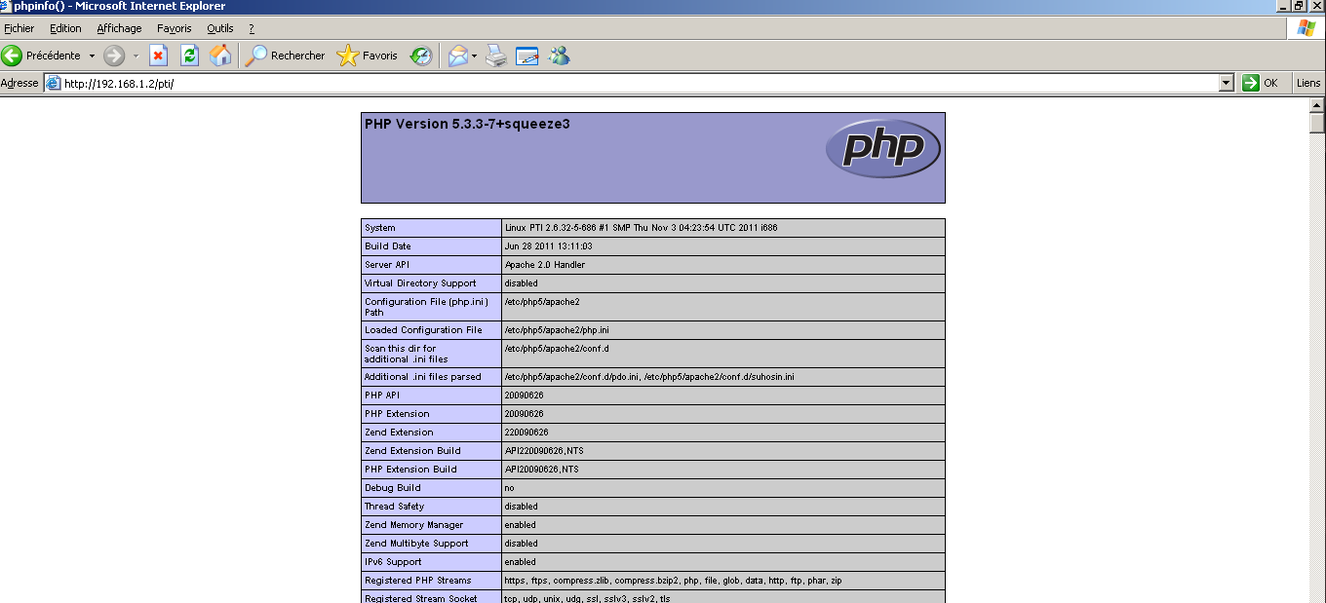

Installation et configuration de la base de données: MySQL



Passons maintenant à l'installation de notre base de données favorite pratique avec PHP.

Installer MySQL sur debian

root [/var/www/pti] > apt-get install mysql-server
Les paquets suivants devraient être installés:
libdbd-mysql-perl libdbi-perl libnet-daemon-perl libplrpc-perl
mysql-client-5.0 mysql-server mysql-server-5.0 psmisc
Comme nous l'avions vu dans le chapitre précedent, il existe un package php5-mysql qui va nous permettre d'installer la prise en charge de MySQL dans PHP.
root [/var/www/pti] > apt-get install php5-mysql

Les paquets suivants devraient être installés:
libmysqlclient15off mysql-common php5-mysql
MySQL est maintenant installé, passons à sa configuration.
Puis se positionner dans le répertoire où se trouve le script sql :
/home/nicolas/ : mysql –u root –p
Mysql : commandes.sql

Installation de phpMyAdmin

Pour plus de confort, il est recommandé d'installer phpMyAdmin qui nous permettra de gérer notre base de données MySQL visuellement à partir de notre navigateur web.
Là encore, APT nous simplifie bien la tâche, en une seule commande, phpMyAdmin est prêt à emploi (ou presque):
root [/var/www/pti] > apt-get install phpmyadmin

Test de phpMyAdmin
Un bon test 3 en 1 qui va nous permettre de voir si PHP, MySQL et phpMyAdmin sont correctement installés.
Ouvrez votre navigateur, tapez l'adresse suivante: http://192.168.1.2/phpmyadmin
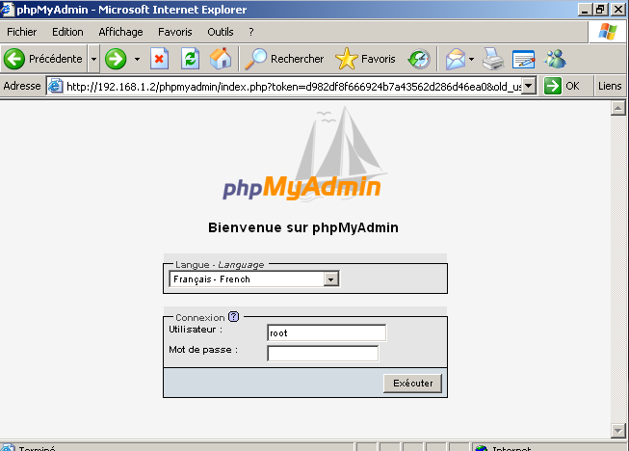

Solution 2 : IMPORTER la base de données sur phpMyadmin

Gestion des droits utilisateurs

CREATE USER visiteur IDENTIFIED BY « visiteur » ;
CREATE USER bibliothecaire IDENTIFIED BY « bibliothecaire » ;

REVOKE ALL PRIVILEGES ON bibliotheque FROM visiteur ;
REVOKE ALL PRIVILEGES ON bibliotheque FROM bibliothecaire ;

GRAND ALL ON bibliotheque.* TO bibliothecaire ;

GRANT SELECT ON bibliotheque.appartenir TO visiteur ;
GRANT SELECT ON bibliotheque.associer TO visiteur ;
GRANT SELECT ON bibliotheque.auteur TO visiteur ;
GRANT SELECT ON bibliotheque.concerner TO visiteur ;
GRANT SELECT ON bibliotheque.ecrire TO visiteur
GRANT SELECT ON bibliotheque.editeur TO visiteur ;
GRANT SELECT ON bibliotheque.equivaloir TO visiteur ;
GRANT SELECT ON bibliotheque.exemplaire TO visiteur ;
GRANT SELECT ON bibliotheque.interesser TO visiteur ;
GRANT SELECT ON bibliotheque.mots_cles TO visiteur ;
GRANT SELECT ON bibliotheque.ouvrage TO visiteur ;
GRANT SELECT ON bibliotheque.pret TO visiteur ;
GRANT SELECT ON bibliotheque.themeTO visiteur ;

Loger avec visiteur :

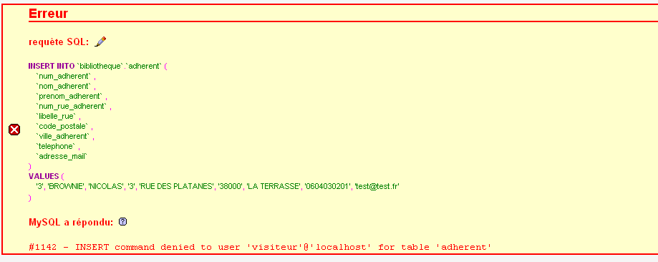

Loger avec bibliothécaire :

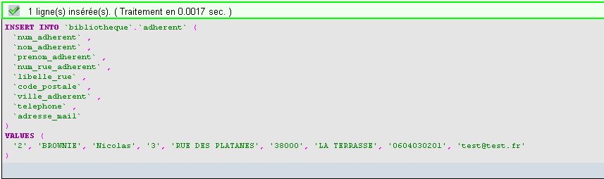

Sauvegarde de la base de données avec phpMyadmin

Ensuite sauvegarder la base de données en l’exportant :

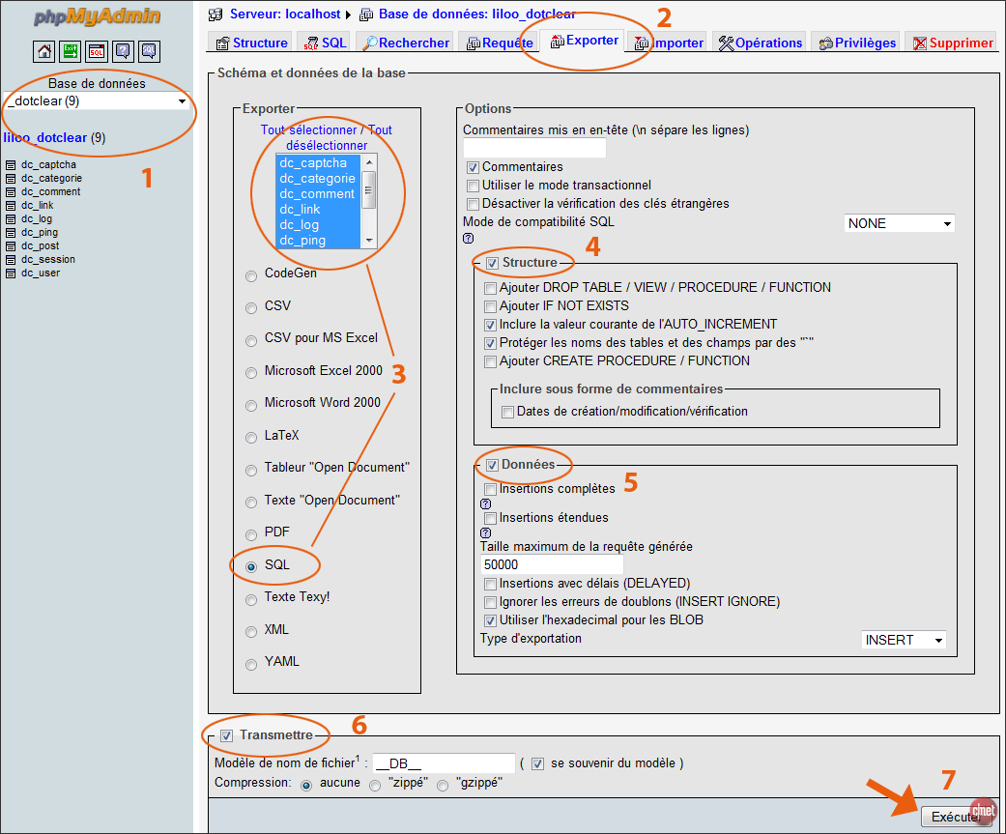

Supprimer la base de données pour simuler une perte des données.
Ensuite importer le fichier de sauvegarde correspondant, valider et tout fonctionne !

Pareil si nous souhaitons récupérer les données de la base de données en version PDF il est très facile avec phpmyadmin de le faire, exporter en pdf.

